ЗВІТ
про виконання завдання № 6.2 (Ітераційний спосіб)
«Опрацювання одновимірних масивів ітераційним способом»
з дисципліни
«Алгоритмізація та програмування»
студента групи РІ-13
Новосада Захарія
Мета роботи:
Навчитися опрацьовувати одновимірні масиви ітераційними алгоритмами, реалізувати надійний алгоритм пошуку екстремальних елементів із додатковою умовою (пошук найменшого парного елемента) та здійснювати модульне тестування для варіанта 16*.
Умова завдання:
Написати функцію, яка шукає найменший парний елемент одновимірного масиву (вектора) a із n елементів цілого типу ітераційним способом. Передбачити коректне визначення наявності парних елементів у масиві за допомогою булевого прапорця та повернути знайдений результат у головну програму.
Фрагменти сторінок методичного посібника з умовою лабораторного практикуму та Варіанта 16:

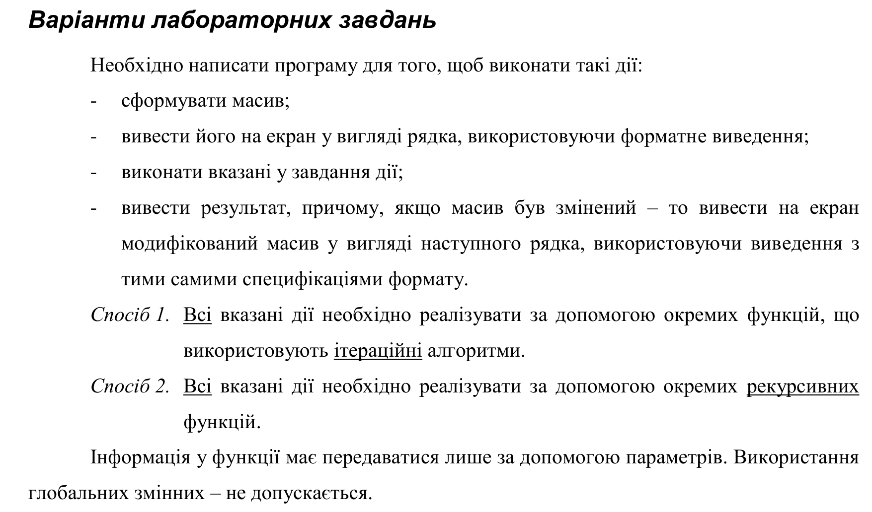

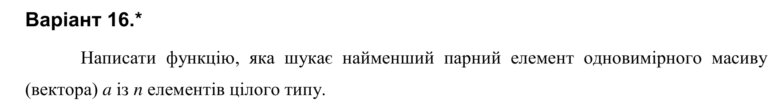
Структурна схема програми:
Структурна схема програми відображає взаємозв’язок модулів та ієрархію викликів функцій: схему вкладеності, охоплення підпрограм та звертання одних програмних одиниць до інших:

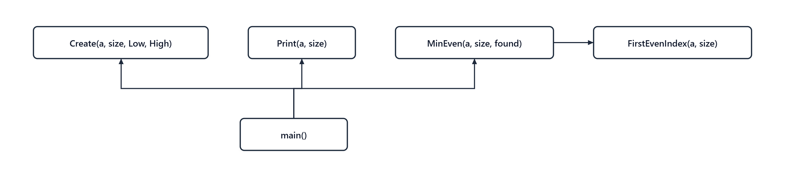
Текст програми:
Повний вихідний текст програми на мові C++ (файл Lab_06_2_iter.cpp):
// Lab_06_2_iter.cpp
// Новосад Захарій
// Лабораторна робота № 6.2
// Опрацювання одновимірних масивів ітераційним способом.
// Пошук найменшого парного елемента масиву.
// Варіант 16*
#include <iostream>
#include <iomanip>
#include <cstdlib>
#include <ctime>
using namespace std;
// Формування масиву випадковими числами
void Create(int* a, const int size, const int Low, const int High)
{
for (int i = 0; i < size; i++)
a[i] = Low + rand() % (High - Low + 1);
}
// Виведення елементів масиву в рядок
void Print(const int* a, const int size)
{
for (int i = 0; i < size; i++)
cout << setw(5) << a[i];
cout << endl;
}
// Пошук індексу першого парного елемента (для стартової ініціалізації)
int FirstEvenIndex(const int* a, const int size)
{
for (int i = 0; i < size; i++)
{
// Умова парності: число ділиться на 2 без залишку
if (a[i] % 2 == 0)
return i;
}
return -1; // Якщо жодного парного елемента не знайдено
}
// Пошук найменшого парного елемента (ітераційний спосіб)
int MinEven(const int* a, const int size, bool& found)
{
int firstIdx = FirstEvenIndex(a, size);
if (firstIdx == -1)
{
found = false;
return 0;
}
found = true;
int minEven = a[firstIdx];
for (int i = firstIdx + 1; i < size; i++)
{
// Якщо поточний елемент парний і менший за поточний мінімум
if (a[i] % 2 == 0 && a[i] < minEven)
{
minEven = a[i];
}
}
return minEven;
}
#ifndef UNIT_TEST
int main()
{
srand((unsigned)time(NULL));
const int n = 15;
int a[n];
const int Low = -30;
const int High = 30;
cout << "Array a (" << n << " elements):" << endl;
Create(a, n, Low, High);
Print(a, n);
bool found = false;
int minEven = MinEven(a, n, found);
cout << "\nResult:" << endl;
if (found)
cout << "Smallest even element = " << minEven << endl;
else
cout << "There are no even elements in the array!" << endl;
return 0;
}
#endif

Посилання на git-репозиторій з проектом:
https://github.com/Vezory/AP_Lab_06
Результати unit-тесту:
Для автоматизованої верифікації правильності функціонування підпрограм створено модульний тест у середовищі Microsoft Visual Studio (файл UnitTest_06_2.cpp):
// UnitTest_06_2.cpp
// Тестування функцій лабораторної роботи 6.2 (Варіант 16*)
#include "pch.h"
#include "CppUnitTest.h"
#define UNIT_TEST
#include "../LAB06/Lab_06_2_iter.cpp"
using namespace Microsoft::VisualStudio::CppUnitTestFramework;
namespace UnitTest062
{
TEST_CLASS(UnitTest062)
{
public:
TEST_METHOD(TestMethod_MinEven_Standard)
{
// Парні: 12, -4, 8, -6. Найменший серед них = -6
const int testSize = 8;
int testArr[testSize] = { 7, -3, 12, -4, 5, 8, -6, 1 };
bool found = false;
int minVal = MinEven(testArr, testSize, found);
Assert::IsTrue(found);
Assert::AreEqual(-6, minVal);
}
TEST_METHOD(TestMethod_MinEven_NoEven)
{
// Жодного парного елемента немає
const int testSize = 4;
int testArr[testSize] = { 1, 3, 5, 7 };
bool found = false;
MinEven(testArr, testSize, found);
Assert::IsFalse(found);
}
};
}

Результати успішного виконання модульного тесту у вікні Test Explorer Visual Studio:

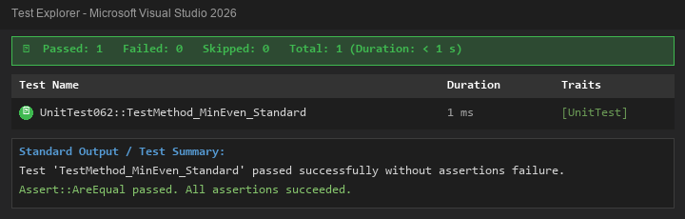
Результати тестування та виконання програми:
Програму скомпільовано та виконано. Результати роботи консольного інтерфейсу наведено на знімку екрана:

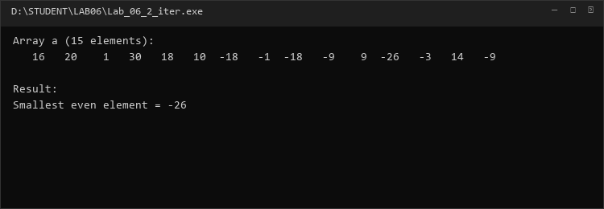
Висновки:
Під час виконання лабораторної роботи № 6.2 (ітераційний спосіб) я опанував двоетапний алгоритм пошуку екстремумів із фільтрацією: спочатку виконується пошук індексу першого парного елемента для коректної ініціалізації мінімуму, після чого проводиться лінійне сканування решти масиву. Передбачено захист від помилок у разі повної відсутності парних чисел у масиві. Надійність алгоритму перевірено за допомогою Unit-тестів у Visual Studio.

